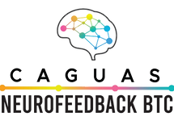
Análisis de datos 2022 caguas
neurofeedback BTC

Hallazgos clave del análisis de datos – año 2022
Se atendieron 132 pacientes; de ellos, 88 cuentan con desenlace registrado y 49 completaron el programa y quienes solo se acercaron con la intención de iniciarlo (121 interesados el año 2022 y 2023), estos últimos no lograron concretarlo por razones externas a la clínica.
Los tres motivos de consulta que más frecuentes son los mismos en ambos grupos.
- Dificultad de atención
- Ansiedad
- Impulsividad

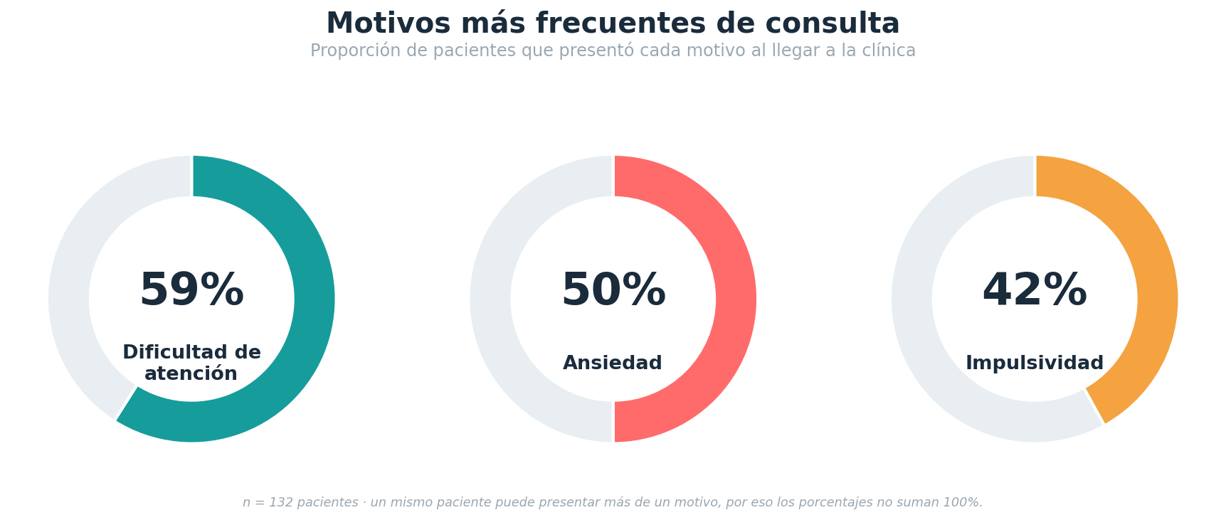
Fig. 1: Motivos más frecuentes de consulta en pacientes atendidos
El porcentaje de pacientes que tuvieron la intención de tomar el tratamiento por síntoma es el siguiente: Dificultad de atención: 49%, Ansiedad 45% e impulsividad 43%.

Entre los pacientes con desenlace registrado, el 72% reportó mejoría en la calidad del sueño y el 67% mayor claridad y enfoque dicho de otro modo 7 de cada 10 pacientes reportaron dormir mejor, y cerca de 7 de cada 10 notaron mayor claridad mental. La mejoría se reportó, hacia la semana 8 entre quienes completaron el tratamiento.
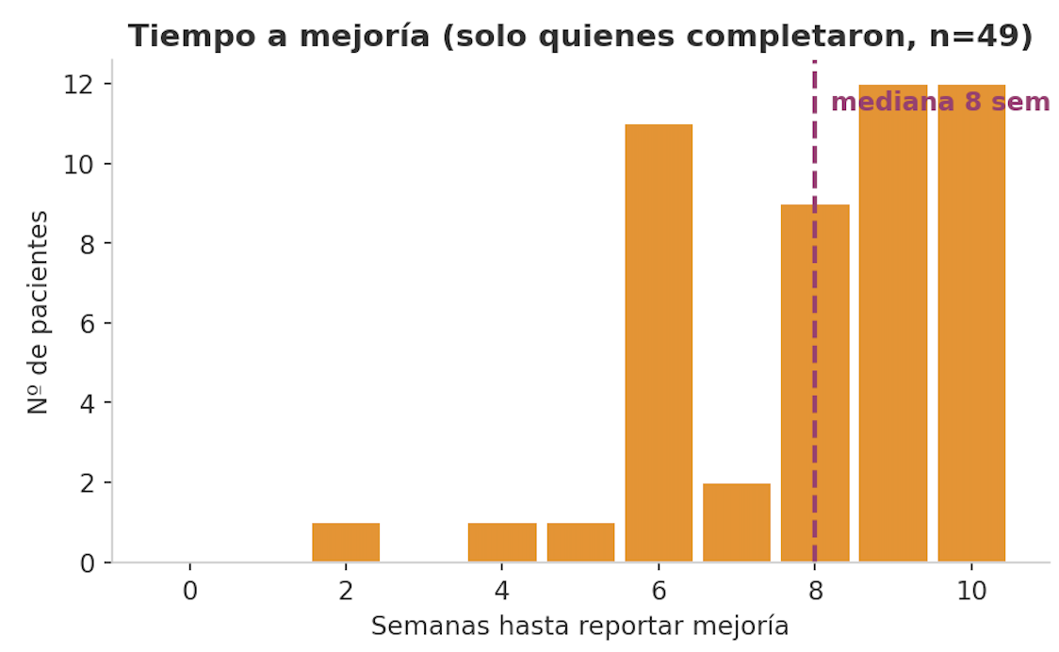
Figura 2: Tiempo de mejoría registrada en los pacientes que completaron el tratamiento
La mejoras cognitiva que más reportaron los pacientes fueron dormir mejor y pensar con más claridad, interesantemente estas mejoras encajan con los motivos por los que la gente más acude a la clínica, que son la dificultad de atención, la ansiedad y la impulsividad. Se ha documentado ampliamente que dormir poco disminuye la atención sostenida y la memoria de trabajo (Lim, J. & Dinges, D. F. 2010), de modo que cuando alguien recupera un sueño reparador, también recupera parte de su capacidad de concentración. Por otro lado, durante el sueño profundo el cerebro realiza la "limpieza" de los desechos que acumula al estar despierto de mosodo que al no completarse, podría dificultar el buen funcionamiento cognitivo (Xie, L. et al. 2013). Por su parte la ansiedad, sobre todo cuando viene acompañada de pensamiento rumiante, ocupa recursos mentales que de otro modo estarían disponibles para enfocarse (Eysenck, et al., 2007).

Por otro lado, la impulsividad y la dificultad de atención tienen fallos en el control inhibitorio, la capacidad de frenar respuestas e ignorar distractores (Diamond 2013). Por lo tanto la mejoría reportada en claridad y enfoque es coherente con un mejor funcionamiento de esa autorregulación.

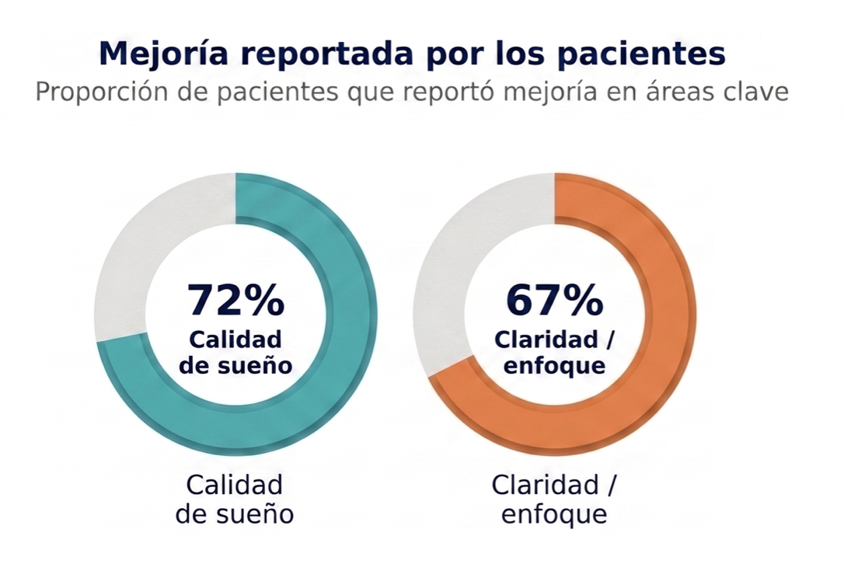
Figura 3: Tipo de mejora reportada en los pacientes que completaron el tratamiento
Un hallazgos relevante que se encontró es que la mejoría no fue exclusiva de los pacientes más jóvenes. Aunque se sabe que el cerebro infantil es muy plástico, los adultos también reportaron avances y, curiosamente, en tiempos parecidos a los de los niños. En concordancia con la perspectiva más actual de la neurociencia: la capacidad del cerebro para reorganizarse no se apaga al crecer (Boyke et al., 2008), lo que significa que nunca es "demasiado tarde" para buscar este tipo de apoyo.

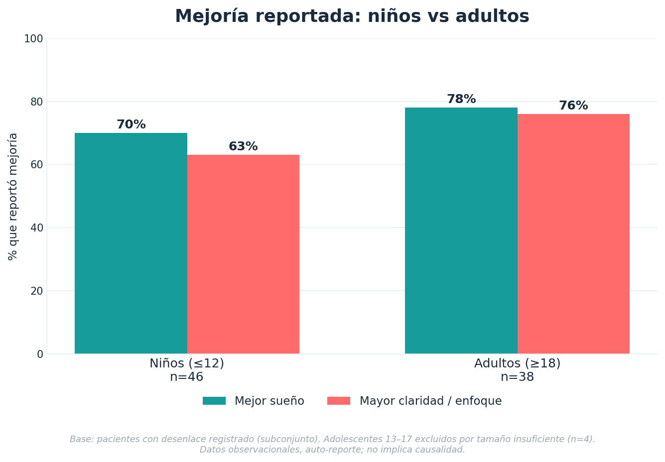
Figura 4: Mejoría reportada entre niños y adultos.

Referencias:

Lim, J. & Dinges, D. F. (2010). A meta-analysis of the impact of short-term sleep deprivation on cognitive variables. Psychological Bulletin, 136(3), 375–389.
Xie, L. et al. (2013). Sleep drives metabolite clearance from the adult brain. Science, 342(6156), 373–377.
Eysenck, M. W., Derakshan, N., Santos, R. & Calvo, M. G. (2007). Anxiety and cognitive performance: Attentional control theory. Emotion, 7(2), 336–353.
Diamond, A. (2013). Executive functions. Annual Review of Psychology, 64, 135–168.
Boyke, J., Driemeyer, J., Gaser, C., Büchel, C. & May, A. (2008). Training-induced brain structure changes in the elderly. The Journal of Neuroscience, 28(28), 7031–7035.

